NFS

Opdracht

1. Maak 2 directories (/data/<jenaam> en /data/<jevoornaam>) aan op de server. Deel /<jenaam> readonly en /<jevoornaam> lezen/schrijven. Test dit uit tussen 2 virtuele machines. De server heeft als IP-adres 10.10.10.1 en de client heeft als IP-adres 10.10.10.2. De mounting points op de clients zijn respectivelijk /lezen<jenaam> en /lezenenschrijven<jeachternaam>.
Test dit uit met het commando mount op de client en toon het resultaat.
#mkdir -p /data/vermesen
#mkdir -p /data/jonas
# vim /etc/exports
__
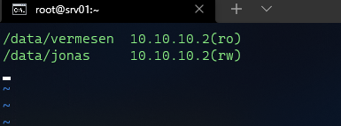
# exportfs -a -r -v
#firewall-cmd –permanent –add-service=nfs
#firewall-cmd –permanent –add-service=rpc-bind
#firewall-cmd –permanent –add-service=mountd
#firewall-cmd --reload
#semanage fcontext -a -t public_content_rw_t “/data/jonas(/.*)?”
#restorecon -F -R -v /data/jonas
#semanage fcontext -a -t public_content_t “/data/vermesen(/.*)?”
#restorecon -F -R -v /data/vermesen
OP de client->>
#mkdir -p /lezen/vermesen
#mkdir -p /lezenenschrijven/jonas
# mount 10.10.10.1:/data/vermesen /lezen/vermesen
# mount 10.10.10.1:/data/jonas /lezenenschrijven/jonas
OP DE SERVER
#chmod o+rw /data/vermesen
#chmod o=r /data/jonas

2. Pas bovenstaande oefening aan zodanig dat dat er gemount wordt via fstab. Maak een afdruk van je fstab. Er moet niet automatisch gemount worden. Test het mounten ook uit.
OP CLIENT PC

# vim /etc/fstab
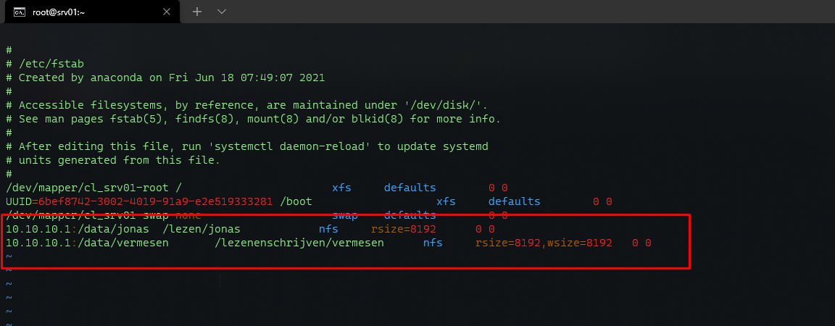
:wq
3. We gaan nu het mounten automatiseren via autofs. Geef de commando’s (ook om dit uit te testen).
OP CLIENT PC

#dnf install autofs -y
#Systemctl start autofs
#Systemctl status autofs

#cd /net/10.10.10.1

Inlevering
- Je dient de oplossing van deze opdracht digitaal bij te houden.
- Uiteraard geef je aan hoe dat je tot de oplossing bent gekomen en toon je ook de oplossing.

Veel succes!

